Diseño e Implementación de un Filtro Microstrip Pasa Banda Hairpin para la banda n77 de 5G
Design and Implementation of a Hairpin Band Pass Filter for the 5G band n77.
Andre Sebastian Samaniego Buñay⁽¹⁾
Victor Hugo Arias Moya⁽²⁾
Anthony Joel Velez Cevallos⁽³⁾
(1) Escuela Superior Politécnica de Chimborazo. Riobamba, Ecuador. andre.samaniego@espoch.edu.ec. ORCID: https://orcid.org/0009-0001-3244-1121
(2) Escuela Superior Politécnica de Chimborazo. Riobamba, Ecuador.
victorh.arias@espoch.edu.ec. ORCID: https://orcid.org/0009-0000-5017-2634
(3) Escuela Superior Politécnica de Chimborazo. Riobamba, Ecuador. joel.velez@espoch.edu.ec.
ORCID: https://orcid.org/0009-0001-1066-3751
Contacto: andre.samaniego@espoch.edu.ec
Artículo recibido el 5/febrero/2024. Aprobado 22/febrero/2024
Resumen
La evolución de las comunicaciones por la necesidad de que estás cada vez tenga mayor rapidez necesita de equipos precisos para desarrollar un buen desempeño, el filtro es muy importante y esencial debido a que no permite interferencias entre señales. Este articulo presenta un diseño e implementación de un filtro pasa banda Hairpin para la banda n77 de 5G en el rango de frecuencia de 3.3 a 3.4Ghz. La frecuencia central de operación del filtro es de 3.35Ghz con un ancho de banda de 100Mhz debido a que en 5G es el ancho de banda más utilizado, el filtro tiene una respuesta en frecuencia tipo Chebyshev con un rizo de 0.1dB, la simulación es llevada a cabo en Genesys 2023 propiedad de Keysight donde se obtiene una atenuación a 3.5Ghz de 66dB y en la frecuencia de muestreo de 0.1dB mientras que la implementación se realizó en el sustrato FR4 que tiene una permitividad relativa de 4.4 y una altura de dieléctrico de 1.5mm dando como resultado que el filtro pasa banda hairpin tiene una pérdida de inserción de 5 dB en la frecuencia de 3.35Ghz con una atenuación de 8.25dB a 3.3Ghz y 9.95 dB a 3.4Ghz.
Palabras clave: Filtro, Chebyshev, Horquilla, Microtira, Microondas.
Abstract
The evolution of communications due to the need for faster and faster communication requires precise equipment to develop good performance. The filter is very important and essential because it does not allow interference between signals. This article presents a design and implementation of a Hairpin bandpass filter for the 5G band n77 in the frequency range of 3.3 to 3.4Ghz. The center operating frequency of the filter is 3.35Ghz with a bandwidth of 100Mhz because in 5G it is the most used bandwidth, the filter has a Chebyshev type frequency response with a ripple of 0.1dB, the simulation is carried out in Genesys 2023 owned by Keysight where an attenuation is obtained at 3.5Ghz of 66dB and at the sampling frequency of 0.1dB while the implementation was carried out on the FR4 substrate that has a relative permittivity of 4.4 and a dielectric height of 1.5mm resulting in the hairpin bandpass filter having an insertion loss of 5 dB at the frequency of 3.35Ghz with an attenuation of 8.25dB at 3.3Ghz and 9.95 dB at 3.4Ghz.
key words: Filter, Chebyshev, Hairpin, Microstrip, Microwave.
Introducción
La tecnología de microondas en la actualidad es muy utilizada para mejorar las comunicaciones que incluyen señales transmitidas para comunicaciones satelitales, navegación y telefónicas. La comunicación por microondas es la transmisión de señales o potencias de un punto a otro a través de microondas que permiten la transmisión de una gran cantidad de datos entre puntos de comunicación remotos en las mismas frecuencias (Sahar et al., 2020). Uno de los grandes inconvenientes en este tipo de comunicación es el canal pues depende del espacio radioeléctrico el cual es finito y compartido, una solución de gran importancia son los filtros cuya función es controlar que no se sobrepase un ancho de banda establecido para los sistemas de radiofrecuencia (RF) permitiendo solamente se transmita la frecuencia de banda de paso y se atenué las frecuencias que no conforman el ancho de banda (Cristal & Frankel, 1971).
El filtro pasa-banda tipo Hairpin o de Horquilla (HPBF) de tecnología Microstrip tiene bastante transcendencia en los sistemas de comunicación, siendo de gran ayuda en campos de desarrollo tecnológico como las telecomunicaciones con aplicaciones satelitales como indican (Kavitha & Jayakumar, 2018) quienes desarrollaron un HPBF de tamaño reducido de 7mo orden por los beneficios de implementación como reducción de tamaño y costos teniendo una buena respuesta de filtro, otras aplicaciones se dan en sistemas móviles de quinta generación, comunicaciones de banda estrecha y en aplicaciones de navegación por radar cuyo uso es en las frecuencias de la banda X al ser adecuada para radares navales (Hariyadi et al., 2018).
Los HBPF tienen una estructura compacta a partir de su diseño con resonadores λ/2 del filtro de línea acoplada en paralelo presentando una desventaja pues su diseño es muy largo lo cual produce un aumento en su longitud significativo con dependencia al orden del filtro, es así como los filtros Hairpin nacen para solventar este problema, en un diseño inicial necesitan de orificios para conexión a tierra y toman una forma de U la cual permite una reducción de ocupación sobre el material que se va a implementar, en investigaciones para la optimización de implementación de estos filtros se ha podido cambiar a una forma cuadrada siendo características de este filtro una alta selectividad y ancho de banda estrecho con buena pérdida de retorno (Singh et al., 2017).
Esta investigación toma en consideración un tema de interés actual pues como se había mencionado una de las aplicaciones de los HBPF está destinado a las comunicaciones de quinta generación las cuales son más complejas al combinar diferentes conceptos de red, infraestructura y tecnología pues su importancia está dirigida a la calidad de red y servicio por lo cual se necesita de una gran inversión económica y de conocimiento (EXFO, 2023). La dependencia de las personas por la tecnología con gran incremento en la pandemia por COVID-19 permitió un desarrollo exponencial a partir de necesidades, tal es el caso del Internet de las cosas (IoT) el cual exige grandes tasas de transmisión de datos siendo una gran solución las comunicaciones 5G al ofrecer mejoras como baja latencia y confiabilidad, esto exige la implementación de dispositivos que presenten características eficientes como poco consumo de energía, tamaño pequeño y que su costo no sea significativo (Anguera et al., 2013).
Las comunicaciones 5G aún están en desarrollo en Ecuador, por lo cual en un estudio inicial se han definido dos rangos de frecuencias. El primer rango es FR1 que toma en consideración frecuencias desde los 410Mhz hasta los 7.125Ghz y el segundo rango FR2 parte de 24.250 a 52.600 Ghz con anchos de banda diferentes para cada uno, tal es el caso de FR1 donde los anchos de banda pueden ser de 5, 10, 15, 20, 25, 30, 40, 50, 60, 70, 80, 90 y 100 Mhz, mientras que FR2 al ser un tema de interés reciente trabaja con anchos de banda más grandes en comparación con FR1 donde toman valores de 50, 100, 200 y 400 Mhz (Kawser & Ahmed, 2022).
El rango de frecuencia FR1 es el más estudiado pues en este se han llevado a cabo los primeros avances, al menos en Ecuador se están llevando a cabo estudios como el que presenta (Ribadeneira et al., 2023) con una investigación en desarrollo que tiene como fecha límite el 30 de diciembre de 2025 donde se evalúa la situación actual de la asignación de frecuencias en Ecuador respecto a las bandas que son recomendadas inicialmente a nivel mundial las mismas que fueron mencionadas anteriormente en los rangos de frecuencia FR1 y FR2, además se pretende implementar una red 5G en condiciones de Laboratorio que será aplicado a investigación.
Objetivo
Debido a la importancia de las comunicaciones 5G las mismas que en un futuro serán las más utilizadas, en este trabajo se realiza el diseño e implementación de un Filtro Pasa Banda tipo Hairpin de 5to orden con una respuesta de filtro tipo Chebyshev el cual presenta un rizado de 0.1db, el propósito del filtro es ser aplicado en comunicaciones de quinta generación tomando en cuenta la banda n77 que pertenece al rango de frecuencias FR1 de 5G cuya banda de operación parte desde los 3.3 Ghz hasta los 4.2 Ghz, otra característica tomada en el diseño del filtro se basa en un ancho de banda de 100Mhz, la razón de elegir este ancho de banda se debe a que es muy utilizado en los canales de comunicaciones 5G tanto para el rango de frecuencias FR1 y FR2, para el filtro el 100% del ancho de banda se distribuye en: 80% pertenece a la banda de paso y el restante denota atenuación (caída del filtro), cabe destacar que los filtros tipo Hairpin son aplicados para reconfigurar banda estrecha/ banda ultra ancha (UWB) por su eficiencia en comparación a otros filtros.
Marco Teórico
Un filtro pasa banda demuestra que la señal se transfiere a la carga en una banda de frecuencias entre la frecuencia de corte inferior y la frecuencia de corte superior. En medio de estas dos frecuencias se encuentra la frecuencia media geométrica la misma que se la puede obtener a partir de la suma de la frecuencia superior e inferior y este resultado dividirlo para 2. La función de este tipo de filtro es limitar toda la frecuencia excepto la señal dentro del ancho de banda del filtro siendo de gran utilidad en las comunicaciones pues permite separar señales para que estas no interfieran unas con otras (Thede, 2004). Existen diferentes formas de implementar estos filtros, algunas de estas son con elementos concentrados los mismos que limitan su funcionamiento en altas frecuencias teniendo, así como solución la implementación por microlámina o conocida como tecnología microstrip.
PathWave RF Synthesis (GENESYS)
Es un programa de simulación que tiene aplicaciones en diseños de dispositivos de telecomunicaciones como amplificadores, filtros y otros. La alta precisión de este software hace que sea confiable pues cuenta con una diversidad de modelos circuitales en sus extensas librerías, implementa algoritmos de simulación y rutinas de convergencia avanzada lo que reduce el tiempo de simulación.
Analiza circuitos y sistemas de RF y microondas con simulación rápida y potentes herramientas de optimización. Explore las ventajas y desventajas del rendimiento con la tecnología de síntesis automática de circuitos. PathWave RF Synthesis (Genesys) proporciona una funcionalidad básica adecuada para todos los diseñadores de subsistemas y placas de circuitos de RF y microondas. (Keysight, 2023).
Filtro Pasa Banda Hairpin
Los Filtros Hairpin son un tipo de diseño de filtros con tecnología Microstrip que provoca una discontinuidad en la línea de transmisión se caracterizan por tener una estructura ordenada, según (Grassin, 2020) “las discontinuidades presentan una impedancia reactiva a un frente de onda que viaja a lo largo de la línea, y se pueden elegir por diseño para que sirvan como aproximaciones para inductores, condensadores o resonadores concentrados, según lo requiera el filtro”.
La topología hairpin se basa en líneas acopladas en paralelo produciendo un comportamiento de filtro pasa banda que es utilizado para aislar las frecuencias del ancho de banda de señales parásitas conformadas por señales interferentes y ruido, el tamaño que presentan estos filtros es relativamente pequeño y su implementación es más fácil en comparación con otras topologías de filtros pasa banda microstrip, un claro ejemplo es el filtro interdigital. Este filtro tiene una similitud con los filtros acoplados en paralelo que se pliegan en forma de U tal como se muestra en la Figura 1, esta es la razón por la que recibe el nombre de tipo horquilla pues pliega los resonadores (Surwase et al., 2017).
A la hora de implementar un Filtro Hairpin una de las técnicas se basa en elegir un buen material de sustrato, este dependerá de la aplicación a la que se quiere llegar, en un estudio realizado por (Toshniwal & Purohit, 2015) se estimó la diferencia de resultados en el rendimiento a la hora de utilizar distintos sustratos, ajustar las dimensiones del filtro, la distancia entre los resonadores y la adición de ranura cuadrada permiten elevar el rendimiento de estos dispositivos.
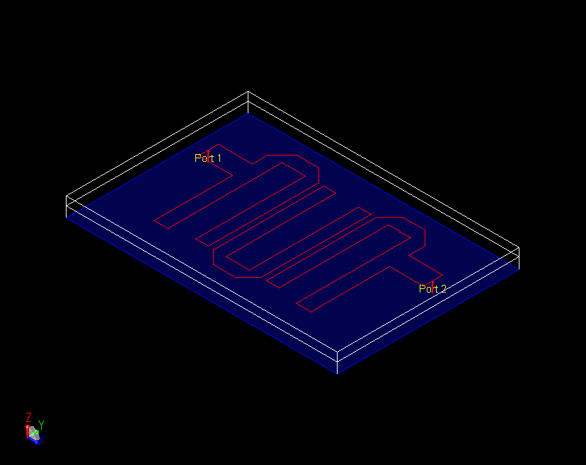
Figura 1. Topología de un Filtro Pasa Banda Hairpin
Para realizar el diseño de un HBPF microstrip es importante el tipo de conexión que este tenga pues de esto dependerá la respuesta que presente, existen dos formas una es a través de una línea de transmisión y la segunda con un tapped, es muy importante la separación entre resonadores pues al tener dos líneas de transmisión cercanas se puede acoplar fuerza entre las líneas debido a los campos electromagnéticos de cada línea (Toshniwal & Purohit, 2015).
Estructura de tierra Defectuosa (DGS)
Este método se utiliza para cambiar la naturaleza de la onda siendo una de las formas de banda prohibida electromagnética para suprimir la onda superficial. Ranura cuadrada es una técnica de estructura de tierra defectuosa que permite eliminar armónicos, aumentar las pérdidas de inserción y las de retorno, al controlar las dimensiones de esta ranura se puede obtener el mejor resultado del filtro (Ismail, 2018).
Materiales y métodos.
Para alcanzar el objetivo planteado se aplicó el método experimental, el cual fue desarrollado acorde a lo descrito en la Figura 2 que establece la secuencia de esta investigación.
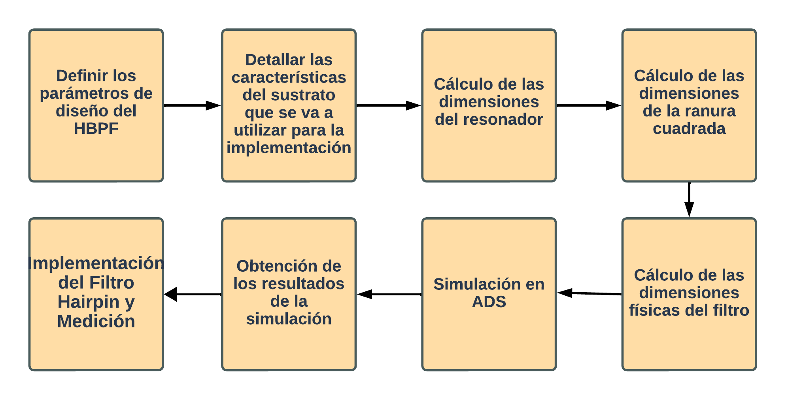
Figura 2. Metodología utilizada en la Investigación
Diseño del Filtro
Los parámetros de diseño para el filtro Hairpin son los que se presentan a continuación en la Tabla 1, cabe destacar que el tipo de respuesta en frecuencia que tiene este filtro es tipo Chebyshev.

Parámetros | Valores
Rizo | 0.1 dB
Frecuencia Alta | 3.4 Ghz
Frecuencia Baja | 3.3 Ghz
Frecuencia media | 3.35 Ghz
Ancho de Banda a 3dB | 100 Mhz
Impedancia de Entrada | 50 Ω
Orden del Filtro | 5
Tabla 1. Parámetros de Diseño
El sustrato elegido para la implementación es FR4, dicho material es caracterizado por su bajo costo y su buena capacidad de trabajo en frecuencias de 1 a 10Ghz, no obstante, para este tipo de implementación se recomienda sustratos como Roger que tienen buenas características. A continuación, en la Tabla 2 se encuentran las características básicas de este material pues dependiendo de estos valores las longitudes físicas del filtro puede variar.
Parámetros | Valores
Permitividad Relativa | 4.4
Altura | 1.5 mm
Perdida dieléctrica tangente | 0.02
Tabla 2. Especificaciones del Sustrato
Obtención del Orden del filtro
Para determinar el orden del filtro se utiliza las ecuaciones 1,2 y 3 donde es necesario conocer la frecuencia alta, frecuencia baja y frecuencia central del filtro pasa banda para la obtención del ancho de banda fraccional (Δ):
$$Δ=\frac{f_{H}-f_{L}}{f_{o}}$$ | (1)
Posteriormente se realiza el cálculo de w que tiene relación a un filtro pasa bajas.
$$w=\frac{1}{Δ} \left(\frac{W}{W_{o}}+\frac{W_{o}}{W}\right)$$ | (2)
Finalmente, se realiza el cálculo del valor a ser buscado en las curvas características de Chebyshev que dependen del valor de rizado del filtro que en este caso es de 0.1 dB, wc es un valor normalizado igual a 1.
$$\left|\frac{w}{w_{c}}\right|-1=valor eje x curvas Chebyshev$$ | (3)
Para este caso se obtiene un valor de 1.0004 el cual representa una atenuación de 60dB con un orden de filtro N igual a 5.
Dimensiones del Resonador
Continuando con el diagrama propuesto en la metodología, el siguiente paso es el cálculo de las dimensiones del resonador, no obstante, de las aproximaciones de Chebyshev al tener el orden del filtro y el valor del rizado se puede conseguir los valores de los coeficientes g1=g5= 1.1468, g2=g4= 1.3712, g3= 1.9750 y g6=1, estos coeficientes se pueden calcular con las ecuaciones 4 y 5, además son muy importantes pues son de utilidad para el reemplazo de valores en las ecuaciones existentes (Rahayu et. al, 2023).
$$g_{1}=\frac{2}{γ}\sin\left(\frac{π}{2n}\right)$$ | (4)
$$g_{i}=\frac{\left(4\sin\left[\frac{(2i-1)π}{2n}\right]\sin\left[\frac{(2i-3)π}{2n}\right]\right)}{γ^{2}{+sin}^{2}\left[\frac{(i-1)π}{n}\right]}$$ | (5)
A continuación, se presenta la ecuación para hallar el ancho del resonador:
$$r=\frac{w}{d}=\frac{8e^{A}}{e^{2A}-2}$$ | (6)
Donde
$$A=\frac{Z_{c}}{60}\sqrt{\frac{ε_{r}+1}{2}}+ \frac{ε_{r}-1}{ε_{r}+1}\left(0.23+\frac{0.11}{ε_{r}}\right)$$ | (7)
Z= Impedancia de entrada.
$ε_{r}$= Permitividad Relativa del dieléctrico
Para obtener el valor del ancho del resonador solo queda despejar d que es la altura del dieléctrico:
$$w=r*d$$ | (8)
El cálculo de la longitud del resonador depende de la permitividad efectiva del sustrato por lo que es necesario primero encontrar este valor a través la siguiente ecuación:
$$ε_{e}=\frac{ε_{r}+1}{2}+ \frac{ε_{r}-1}{2}\left(\frac{1}{\sqrt{1+12\frac{d}{w}}}\right)$$ | (9)
Con este valor es posible determinar la longitud de lambda para el sustrato FR4 a través de la ecuación 10.
$$λ=\frac{c}{f\sqrt{ε_{e}}}$$ | (10)
Donde c es la velocidad de propagación que en este caso es la velocidad de la luz y esta tiene un valor de 300 000 kilómetros por segundo y f la frecuencia central del filtro pasa banda Hairpin que es de 3.35 GHz.

Cálculo del Factor de Deslizamiento y longitud del brazo del resonador:
Este valor no es definido y puede variar según la conveniencia, en el diseño de este filtro Hairpin se toma en cuenta un valor de 10 grados el cual es reemplazado en las siguientes ecuaciones:
$$k=\frac{θ^{°}}{{360}^{°}}*λ$$ | (11)
$$S_{r}=2*k$$ | (12)
Donde ${\text{S}}_{\text{r}}$ es el valor del factor de deslizamiento, mientras que la longitud l está definida por la ecuación 13.
$$l=\frac{\frac{π}{180}{*θ}^{°}}{\sqrt{ε_{e}*x}}*λ$$ | (13)
x depende de la frecuencia y la velocidad de propagación, esto se evidencia en la ecuación 14.
$$x=\frac{2πf}{c}$$ | (14)
Otro factor importante es factor de calidad del filtro el cual esta descrito por la siguiente ecuación 15. Donde fo es la frecuencia central del filtro pasa banda Hairpin y Bw el ancho de banda.
$$Q=\frac{f_{o}}{B_{w}}$$ | (15)
Coeficiente de acoplamiento
Este coeficiente describe la distancia entre los resonadores, su cálculo se da a través de la siguiente ecuación:
$$M_{i,i+1}=\frac{Δ}{\sqrt{g_{i}g_{i+1}}}$$ | (16)
Las veces que se debe realizar este cálculo depende directamente del orden del filtro, en esta sección se aplican los coeficientes de los filtros Chebyshev antes mencionados.
Longitud del Tap y ranura cuadrada
El Tap es la línea de transmisión que permite el acoplamiento con los resonadores, para el cálculo de este parámetro es necesario la siguiente ecuación:
$$T_{L}=5*d$$ | (17)
El cálculo final es del ancho de la ranura cuadrada la cual está dada por la siguiente formula que depende del ancho del resonador el cual es calculado con la ecuación 8.
$$W_{rc}=\frac{W}{2}$$ | (18)
Al realizar todos los cálculos con las ecuaciones de la 1 a la 18 se logró obtener las dimensiones para el Filtro pasa banda Hairpin tal como se describe en la Tabla 3.
Parámetro | Valores Calculados
Ancho del resonador (W) | 2.86 mm
Permitividad Efectiva ($ε_{e}$) | 3.33
Longitud de Lambda ($λ$) | 47.83 mm
Factor de Deslizamiento (Sr) | 2.65 mm
Longitud del Brazo del resonador (L) | 11.13 mm
Factor de Calidad (Q) | 33.5
$M_{1,2}=M_{4,5}$ | 2.4
$M_{2,3}=M_{3,4}$ | 1.8
$T_{L}$ | 7.5 mm
$W_{rc}$ | 1.43 mm
Tabla 3. Dimensiones del Filtro Hairpin
Con los valores de la Tabla 3 es posible realizar la simulación en el software PathWave RF Synthesis (GENESYS 2023) que consta de un esquemático y la obtención del loyout que sirve para la implementación física del Filtro Pasa banda Hairpin con las características de diseño mencionadas en este artículo.
Resultados.
La Figura 3 muestra el diagrama esquemático utilizado en la simulación del HBPF donde se puede observar la forma de U de cada resonador, en las entradas puede observarse el tap que es la línea de alimentación que al ser implementado conectara con los puertos que se deben soldar, esta estructura es implementada en el simulador Genesys 2023 con líneas de transmisión de tecnología Microstrip, además es necesario para las intersecciones hacer uso de líneas curvas.
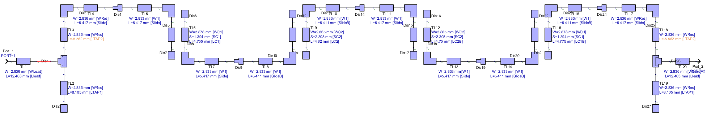
Figura 3. Esquemático del Filtro Hairpin en Genesys
Debido a que se deben realizar mejoras en el filtro la Tabla 4 define las optimizaciones realizadas en el filtro para tener una mejor respuesta.
Parámetro | Valores Calculados
Ancho del resonador (W) | 2.83 mm
$M_{1,2}=M_{4,5}$ | 1.39mm
$M_{2,3}=M_{3,4}$ | 2.4mm
$T_{L}$ | 12.4 mm
Longitud del resonador en cada brazo | 8 mm
Tabla 4. Dimensiones optimizadas del Filtro Hairpin
Con las optimizaciones anteriores la Figura 4 describe los parámetros de Scattering, el parámetro S11 varía dependiendo si hay un tap o no, el tap le permite ser más selectivo con las frecuencias de paso, la estimación de la atenuación en 3.5Ghz es de 60 dB teóricamente, en la simulación se logra aún más siendo de 66dB, mientras que la caída del filtro empieza a los 3db justo en las frecuencias alta y baja establecidas en el parámetro de diseño inicial lo que permite tener un filtro con un ancho de banda de 101Mhz.
El parámetro de Scattering S21 representado de color rojo describe la forma que tiene el filtro donde se pueden obtener los datos antes mencionados.
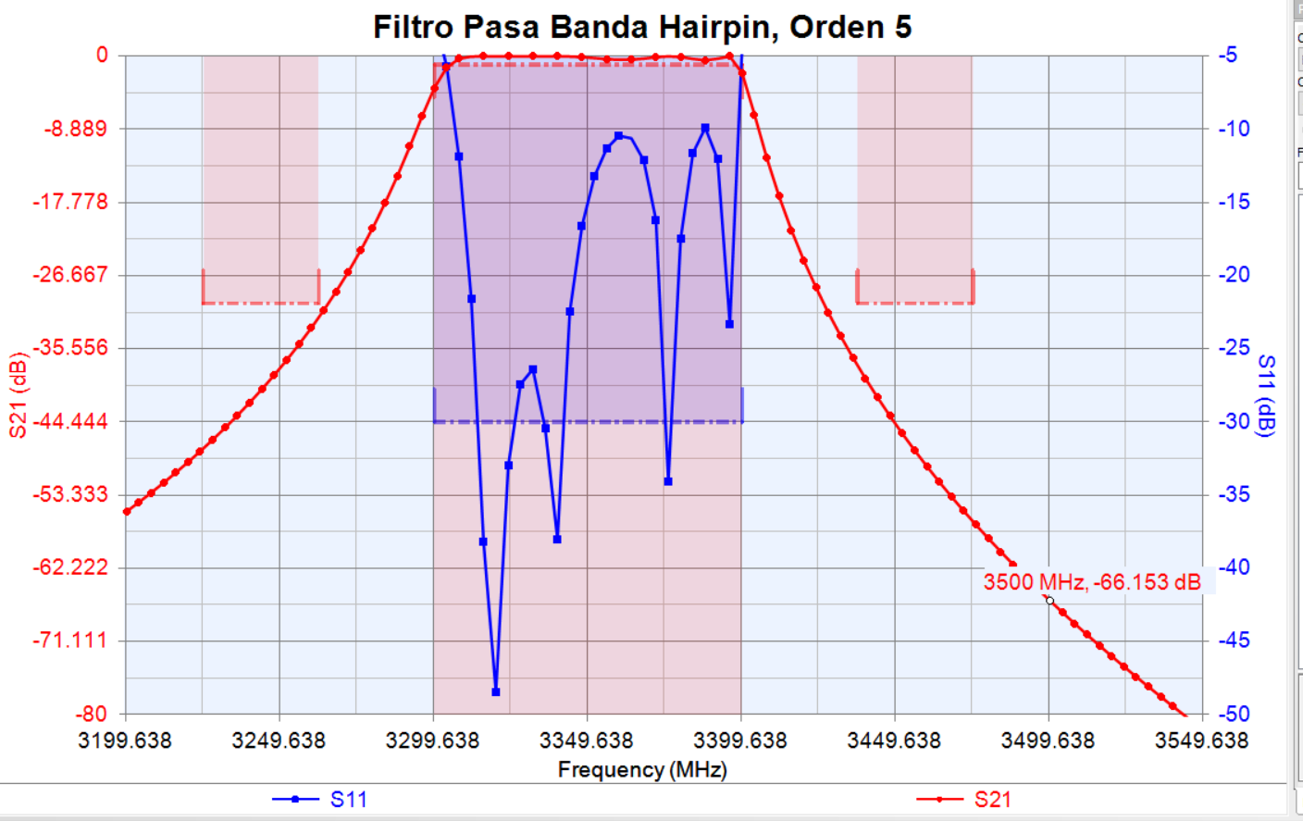
Figura 4. Parámetros S11 y S21 HBPF
Como se puede observar en la Figura 5 se encuentra la implementación de Filtro Hairpin en el sustrato FR4 el mismo que fue detallado en los parámetros de diseño pues dependiendo del sustrato las longitudes físicas de las líneas varían tal como se mencionó anteriormente, se tienen 5 secciones que están dadas por el orden del filtro, las dos líneas de transmisión que tienen soldados los puertos son los Taps, además en la parte superior e inferior se tiene una distancia hacia el filtro de $\frac{λ}{2}$ que es 2.04 cm.
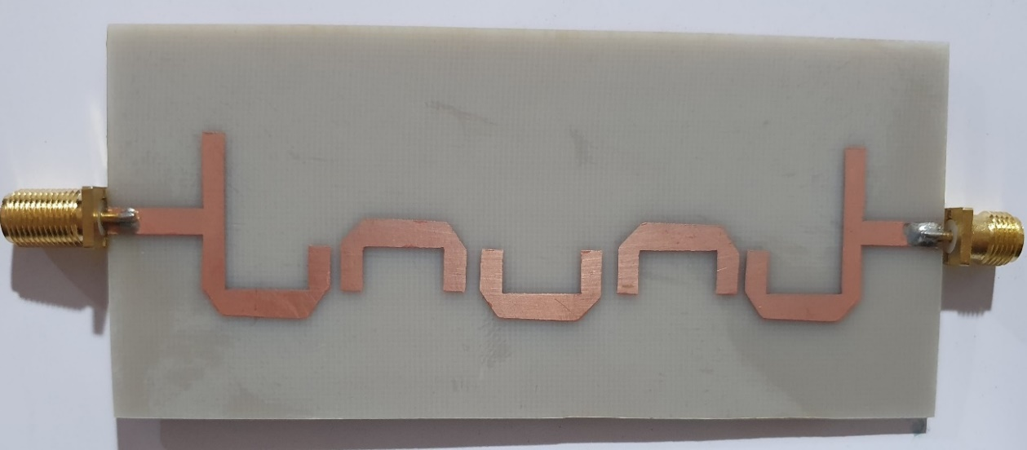
Figura 5. Implementación Filtro Pasa Banda Hairpin con frecuencia central 3.5Ghz
La respuesta del filtro medida en el VNA a través del parámetro de Scattering S21 se puede verificar en la Figura 6 donde se demuestra que existe una diferencia con la simulación pues el sustrato con el que se está trabajando no tiene buenas características con diferencia a un Roger y al ser el filtro Hairpin muy preciso necesita de las mejores condiciones, existe una atenuación de de 5dB en la frecuencia central y en las frecuencias tomadas en consideración para el ancho de banda del filtro se tiene una atenuación de 8.25 dB a 3.3 Ghz y 9.25 dB a 3.4Ghz.
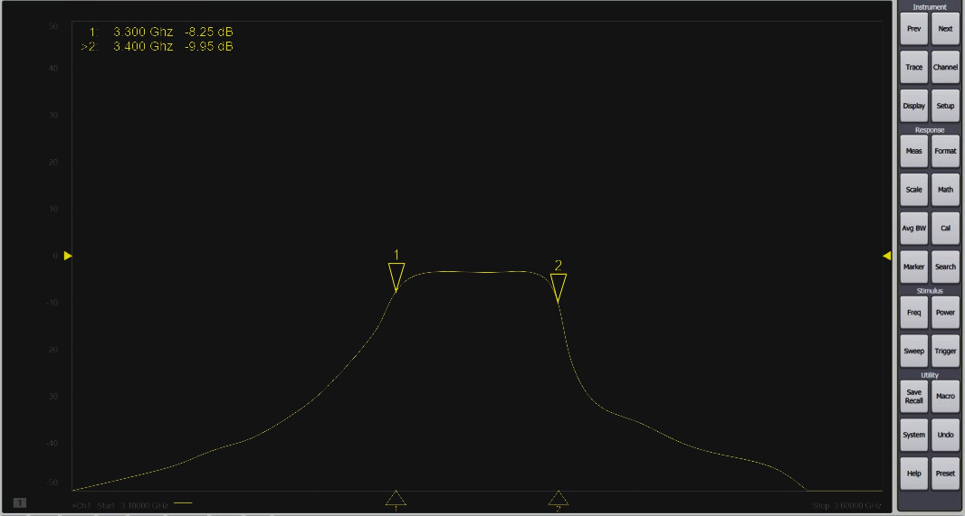
Figura 6. Medición del parámetro S21 en VNA del HPBF
Conclusiones.
- El filtro diseñado en simulación presenta una atenuación de 66 dB en la frecuencia de 3.5Ghz, siendo un valor muy bueno puesto que para aplicaciones móviles las atenuaciones en frecuencias cercanas al ancho de banda establecido toma valores normalmente de 20dB o 40dB, mientras mayor es el número de atenuación en las frecuencias que están fuera de banda es mejor el filtro.
- El rizado con el que se trabaja en este articulo permite que el filtro sea muy selectivo en la banda de paso, al realizar su implementación en FR4 es evidente que la respuesta del filtro decrementa su eficiencia de una forma moderada y es debido a las características del sustrato. Existen sustratos con mejores características, en el ámbito de microondas se encuentran los Roger que entre sus principales características se tiene el valor de permitividad relativa de 2.2 que es una gran diferencia en comparación al valor de 4.4 del FR4.
- Los filtros pasa banda Hairpin con evidencia en este articulo son muy eficientes lo que les permite seguir siendo utilizados en un campo que se encuentra en constante evolución, esta línea de investigación tiene una gran trayectoria que deja estas bases para seguir realizando cambios que mejoren las características de estos dispositivos que son de gran ayuda en telecomunicaciones al ser precisos.
Bibliografías.

Saleh, S, Ismail, W, Zainal Abidin, I. S, & Jamaluddin, M. H (2020). 5G Hairpin and Interdigital Bandpass Filters. International Journal of Integrated Engineering, 12(6), 71-79. Obtenido de: https://publisher.uthm.edu.my/ojs/index.php/ijie/article/view/6284
E. G. Cristal and S. Frankel. (1971). Design of hairpin-line and hybrid hairpin-parallel- coupled line. IEEE GMTT International Microwave Symposium Digest, pp. 12–13.
Kavitha, K., & Jayakumar, M. (2018). Design and performance analysis of hairpin bandpass filter for satellite applications. Procedia Computer Science, 143, 886–891. https://doi.org/10.1016/j.procs.2018.10.366
Hariyadi, T., Mulyasari, S., & Mukhidin. (2018). Design and simulation of microstrip hairpin bandpass filter with open stub and defected ground structure (DGS) at X-band frequency. IOP conference series. Materials science and engineering, 306, 012124. https://doi.org/10.1088/1757-899x/306/1/012124
Singh Kershaw, Singh Bhadauria, S., Singh Tomar, G. (2017). Design of microstrip hairpin-line bandpass filter with square shape defected ground structure. Asia-Pacific journal of Advanced Research in Electrical and Electronics Engineering, 1(1), 21–38. https://doi.org/10.21742/ajaeee.2017.1.1.03
EXFO. (2023). What is 5G? Exfo.com. https://www.exfo.com/es/soluciones/tecnologias/5g/
Anguera, J., Andújar, A., Huynh, M.-C., Orlenius, C., Picher, C., & Puente, C. (2013). Advances in antenna technology for wireless handheld devices. International Journal of Antennas and Propagation, 2013, 1–25. https://doi.org/10.1155/2013/838364
Kawser, M. T., & Ahmed, Z. N. (2022). Dependency of indoor delay spread and path loss on 5G and 6G frequencies and its simple formulation. En Proceedings of the Future Technologies Conference (FTC) 2022, Volume 2 (pp. 92–105). Springer International Publishing.
Ribadeneira, J., Moreno P., Llangari F. (2023). Estudio de Bandas de Frecuencia Adecuadas para el despliegue de redes 5G en Ecuador en FR1 (5GFR1EC). Instituto de Investigaciones ESPOCH. https://cimogsys.espoch.edu.ec/idi/public/proyecto/d7c10274-ad3a-11ed-ae27-005056ad79d6
Thede, L. (2004). Practical Analog and Digital Filter Design (1a ed.). Artech House, Inc. https://dsp-book.narod.ru/PADFD.pdf
Keysight. (2023). PathWave RF Synthesis (Genesys). Genesys Keysigth. https://www.keysight.com/zz/en/products/software/pathwave-design-software/pathwave-rf-synthesis-software.html
Grassin, C. (2020). Hairpin filter design. Charles’ Labs. https://charleslabs.fr/en/project Hairpin+filter+design
Surwase, M. S., Salunkhe, M. S., Vhatkar, M. P., & Revati Mali, M. (2017). Design and simulation of compact Hairpin Bandpass filter. Ijlera.com. Recuperado el 16 de enero de 2024, de http://www.ijlera.com/papers/v2-i6/7.201706330.pdf
Toshniwal, A., & Purohit, S. (Eds.). (2015). Design and simulation of hairpin band pass filter for different substrate (Vol. 3, Número 1). International Journal of Engineering and Technical Research. ISSN:2321-0869
Ismail, N., Surya, T., & Kartika, S. (2018). Design of microstrip hairpin bandpass filter for 2.9 GHz – 3.1 GHz S-band radar with defected ground structure. Malaysian Journal of Fundamental and Applied Sciences, 14(4), 448–455. https://www.academia.edu/43450075/Design_of_microstrip_hairpin_bandpass_filter_for_2_9_GHz_3_1_GHz_S_band_radar_with_defected_ground_structure?email_work_card=view-paper
Bundela, A. K., & Kurmi, U. S. (2023). Design and simulation of five pole hairpin band pass filter using square shape defected ground structure. Xi’an Shiyou University, Natural Science Edition, 19(1), 490–492. ISSN:1673-064X
Rahayu, N., Herfiah, S., Maulana, M. F., & Munir, A. (2023). Incorporation of square-shaped complimentary split ring resonator for characteristics enhancement of SIW-based bandpass filter. 2023 International Conference for Advancement in Technology (ICONAT).

